ACO Stormbrixx HD
Инфилтрационна система

Текст за спецификации
Система за съхранение и инфилтриране на дъждовни води от полипропиленусилен със стъклени нишки, с възможност за съхранение на вода на 95% от брутния обем, възможност за видеонаблюдение на целия обем в 4 направления, със система за закрепяне на елементите тип „зидария“.
размери основно тяло (ДхШхВ): 1205 х 603 х 306 мм
- Материал: PP
- Цвят: черен
- Тегло: около 10кг
- Вертикална сила 420 kN/m²
- Хоризонтална якост на натиск 90 kN/m²
- Материал: полипропилен усилен със стъклени нишки
- Обем блок (2 основни елемента): 439 литра (417 литра нето)

Основни тела
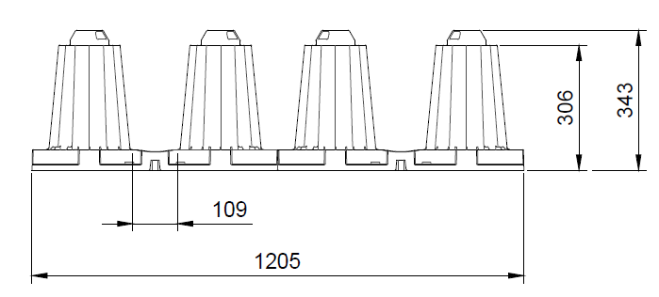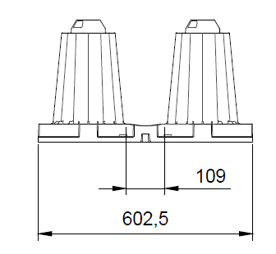

Страничен панел Покривен панел
